大数据技术之HUE

第1章 HUE概述

1.1、来源

HUE=Hadoop User Experience(Hadoop用户体验)，直白来说就一个开源的Apache Hadoop UI系统，由Cloudera Desktop演化而来，最后Cloudera公司将其贡献给Apache基金会的Hadoop社区，它是基于Python Web框架Django实现的。通过使用HUE我们可以在浏览器端的Web控制台上与Hadoop集群进行交互来分析处理数据。

1.2、官网及使用者

官网网站：<http://gethue.com/>

使用的公司：



第2章 HUE安装及使用

2.1 安装前的准备

1）在LoadBalancer节点安装mod_ssl

[root@hadoop102 ~]# yum -y install mod_ssl

2）查看/usr/lib64/mysql下有没有libmysqlclient_r.so.16，如果没有，上传libmysqlclient_r.so.16到/usr/lib64/mysql，并软链接到/usr/lib64/

[root@hadoop102 ~]ln -s /usr/lib64/mysql/libmysqlclient_r.so.16 /usr/lib64/libmysqlclient_r.so.16

2.2 正式安装

2.2.1 添加HUE服务

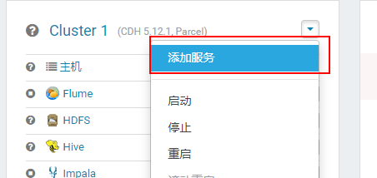

2.2.2 选择集群节点

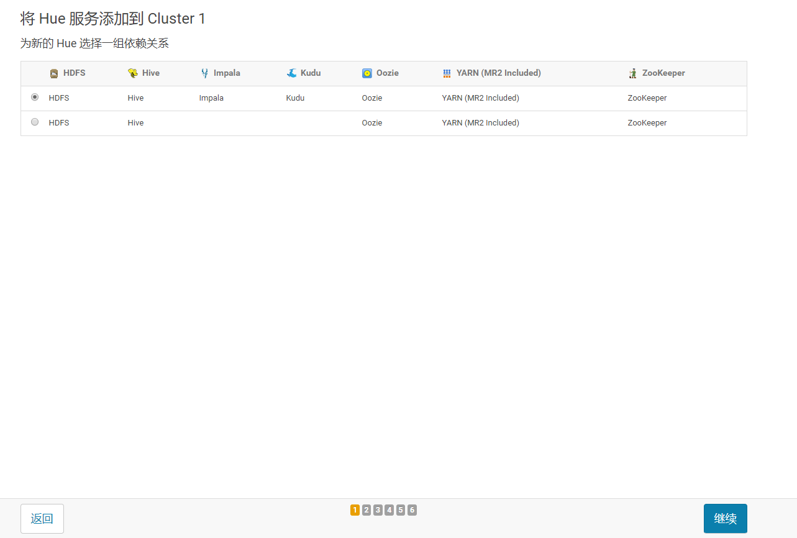

2.2.3 分配角色

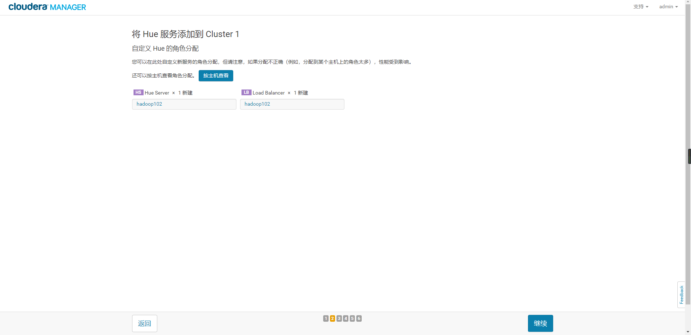

2.2.4 配置数据库

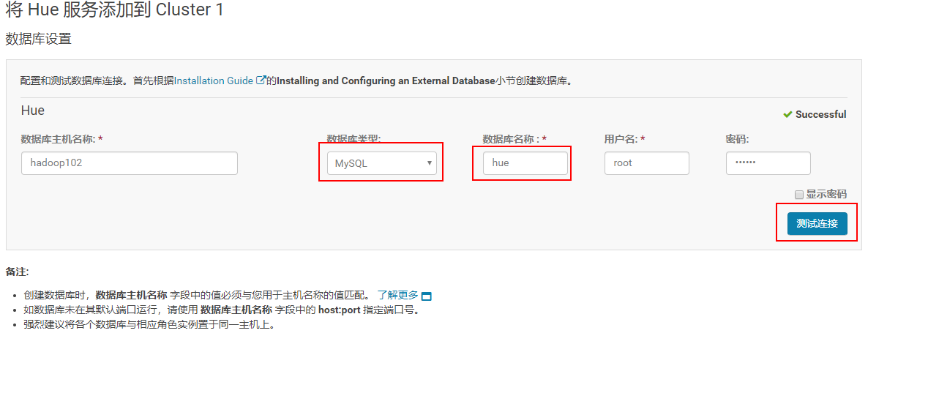

2.2.5 安装完成

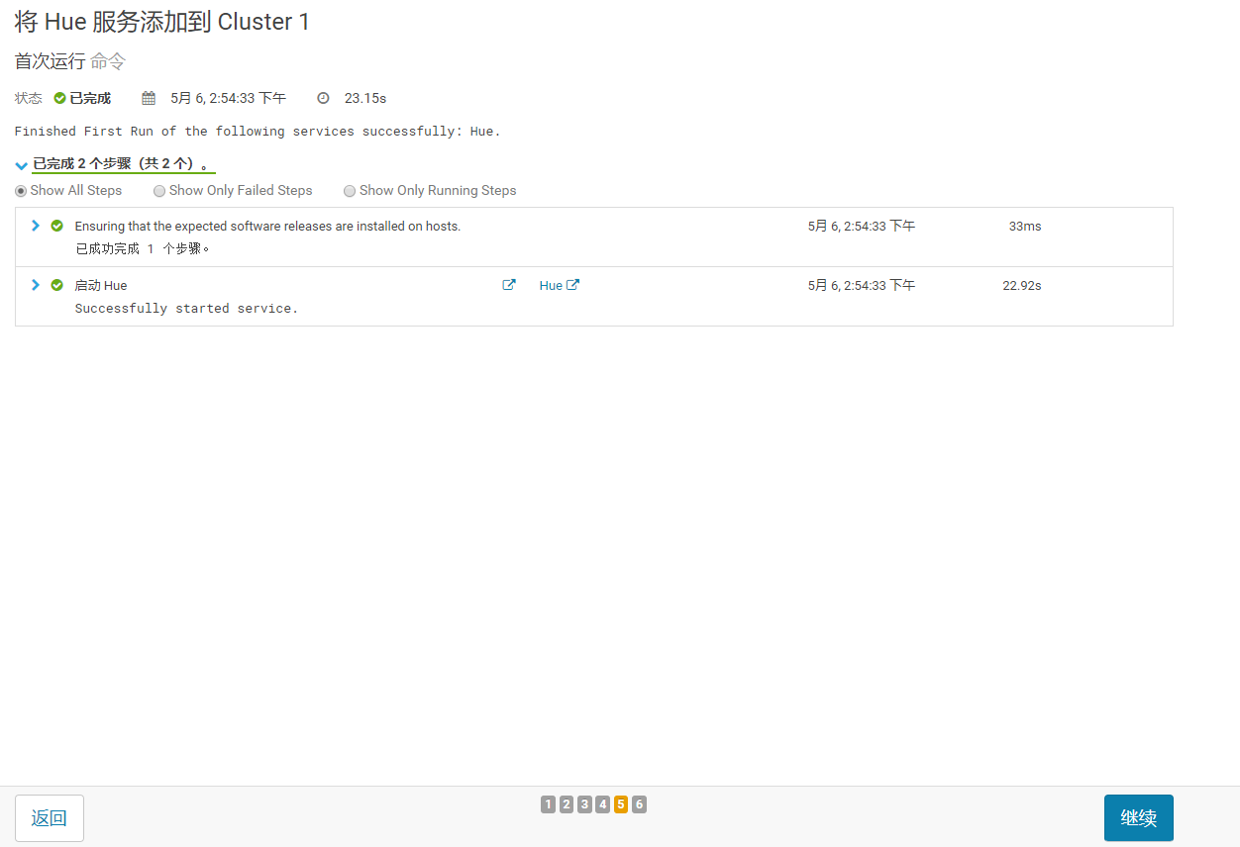

2.2.6 HUE页面

<http://hadoop102:8888>(未优化)或<http://hadoop102:8889>(优化)

第一次开启HUE会出现以下页面，此时输入的用户名和密码可以随意，之后登陆页面以第一次输入的账号密码为依据：

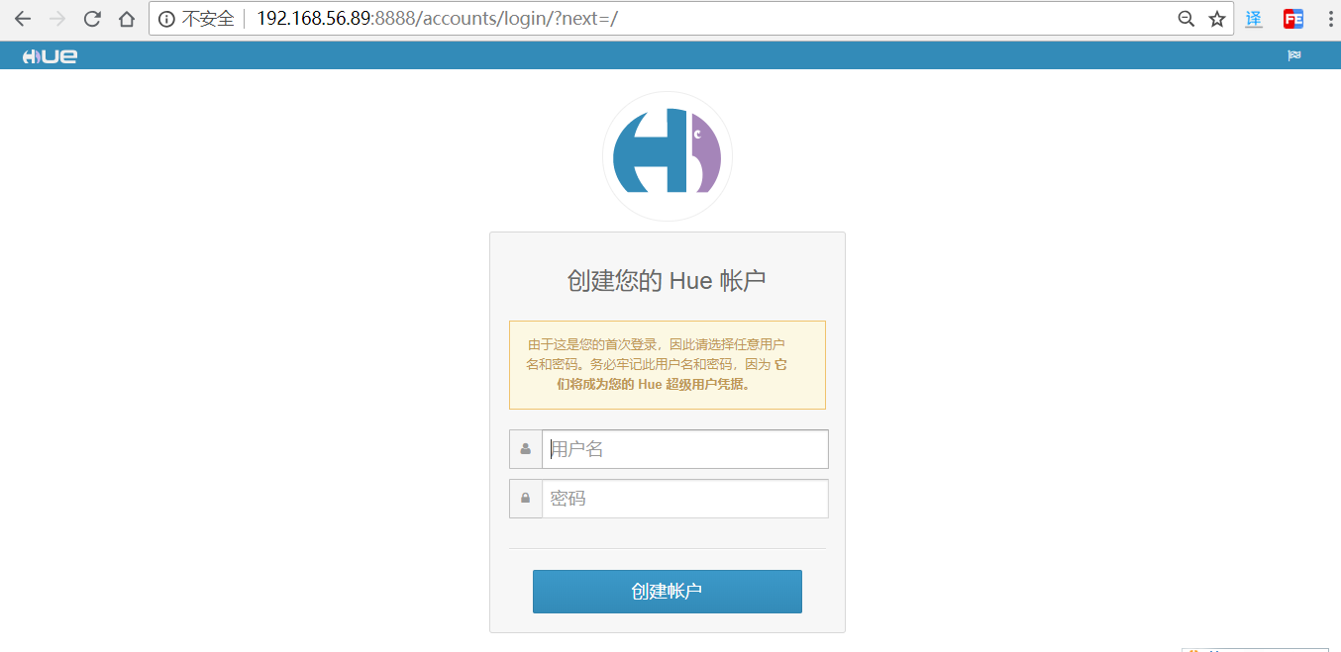

2.3 HUE使用

使用HUE创建一个OOZIE的WORKFLOW

1）创建workflow

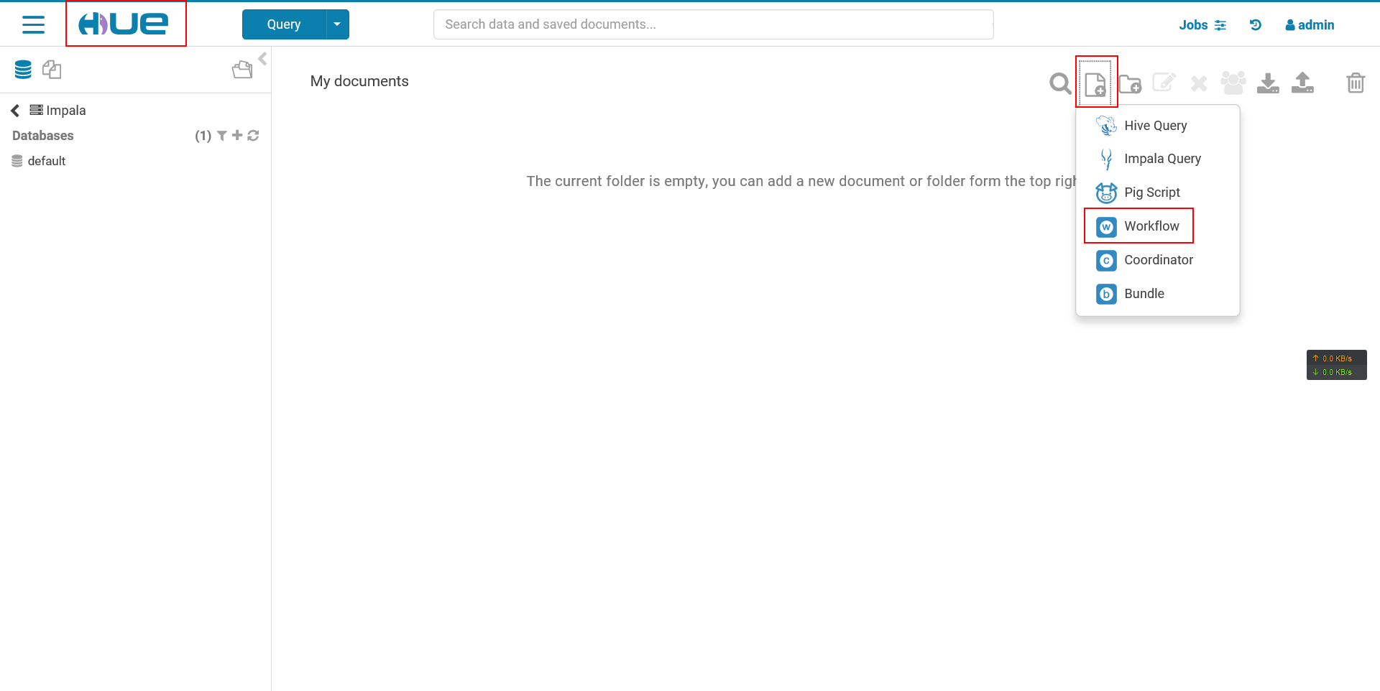

2）点击保存后，点击Workspace后进入lib

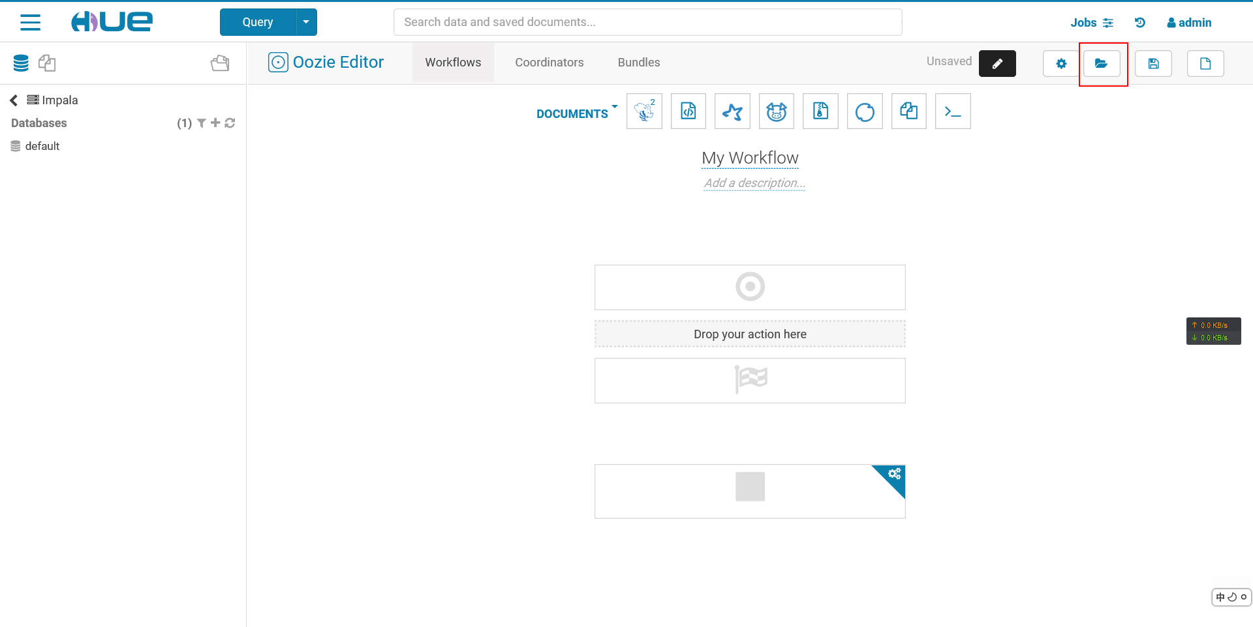

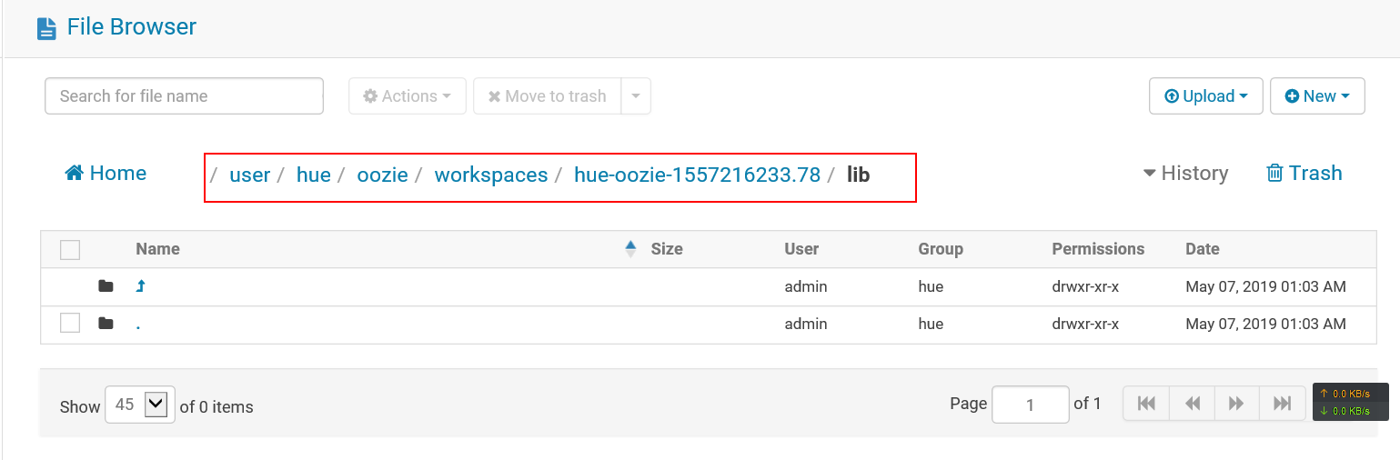

3）新建一个文件

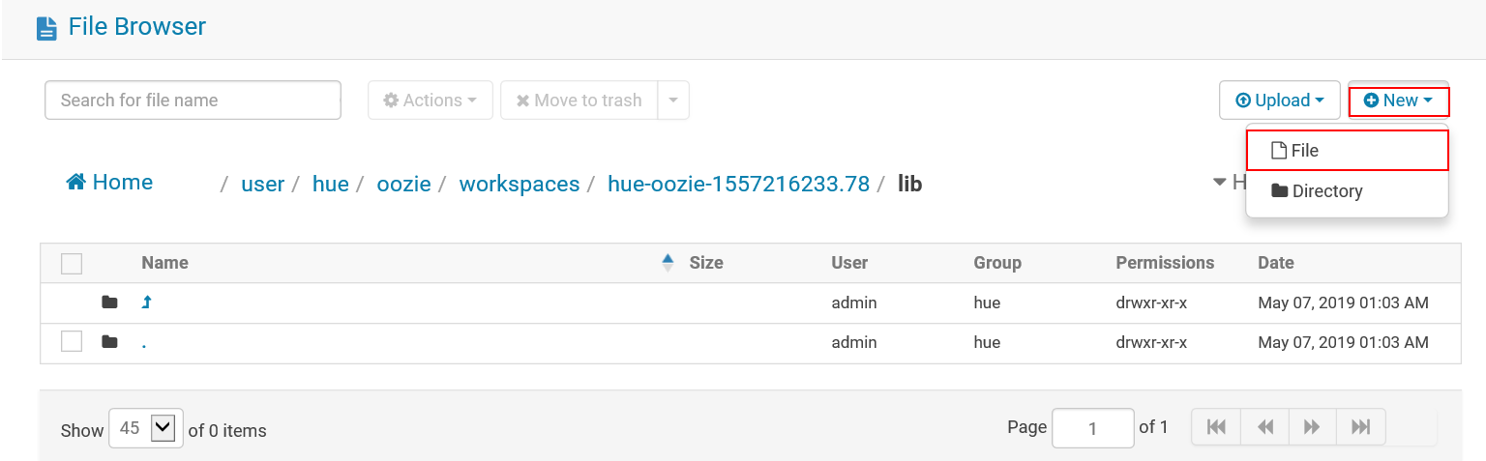

4）点击新建的文件进入File Browser

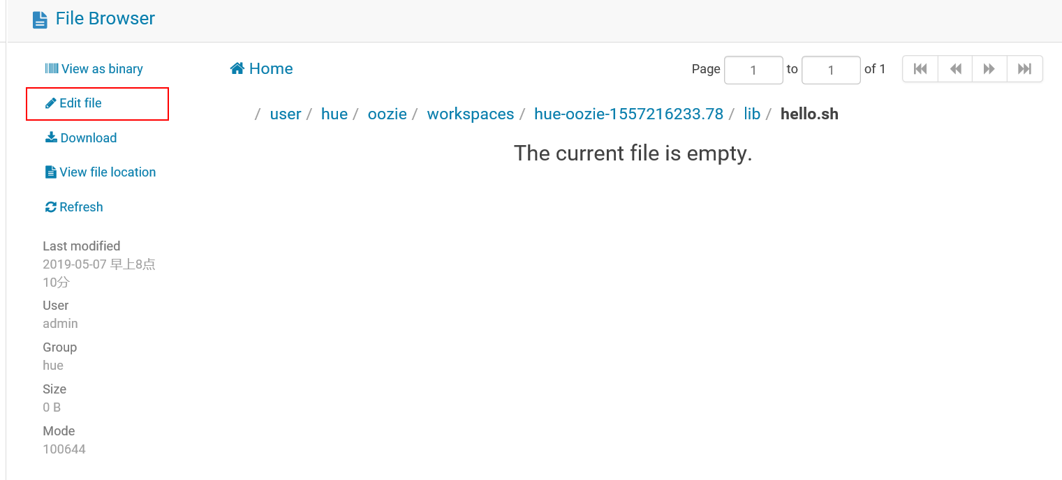

5）在文件中添加内容并保存

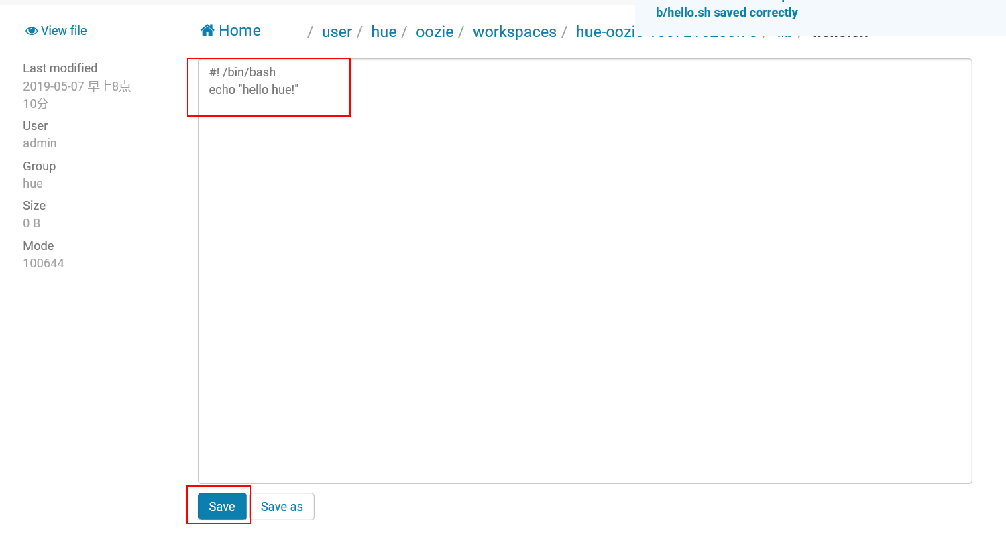

6）回到workflow

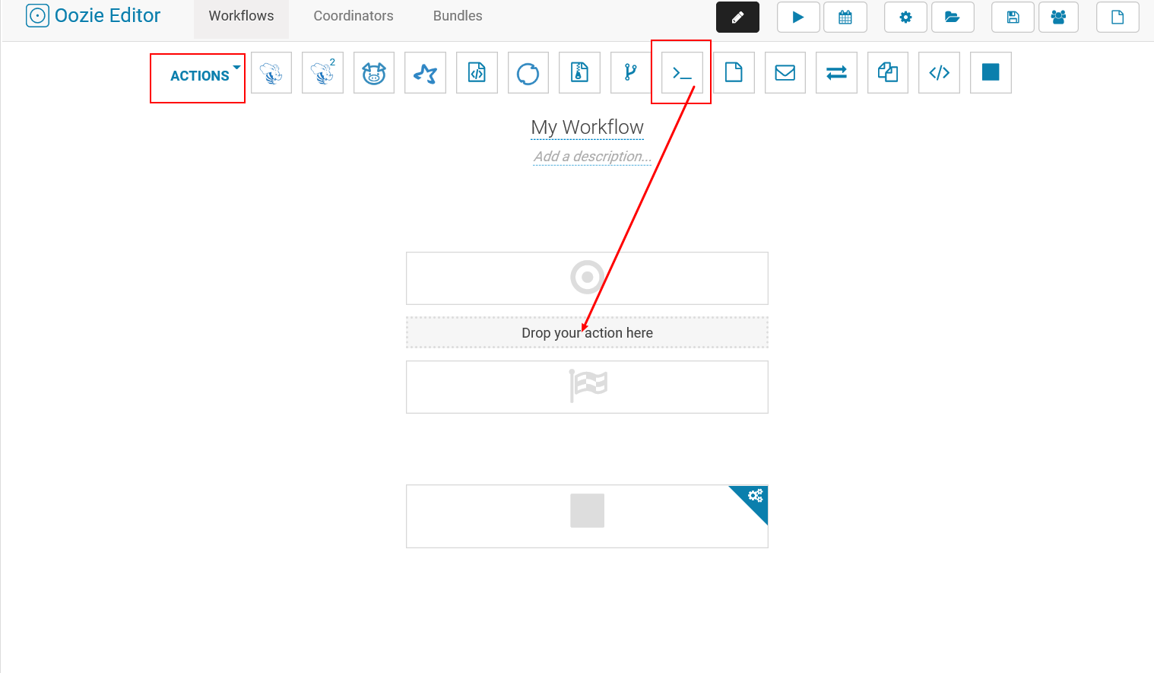

7）选择刚才编辑的文件

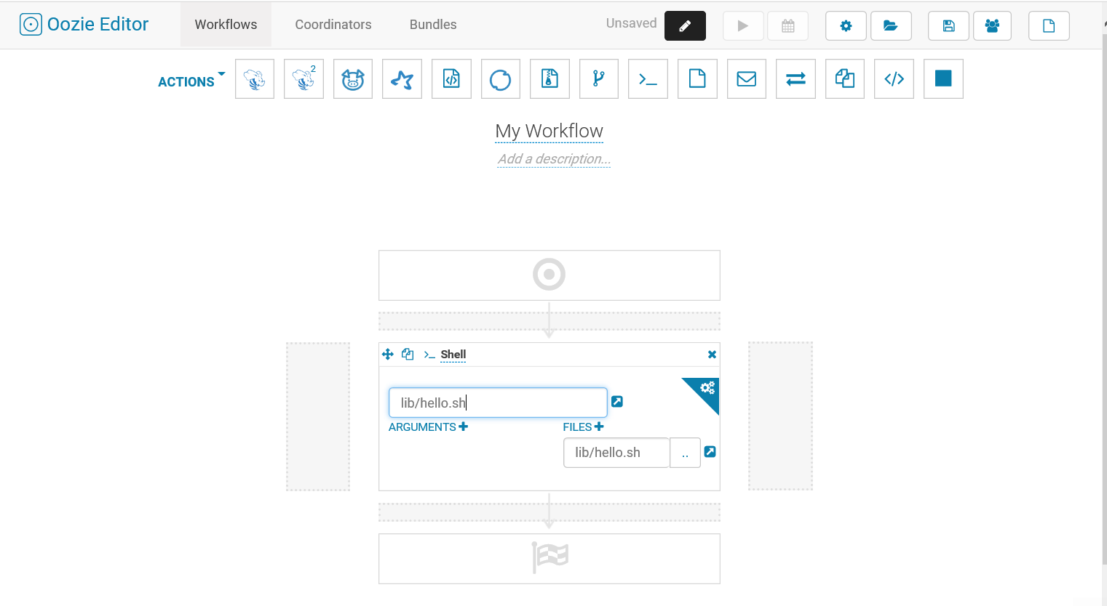

8）保存后执行

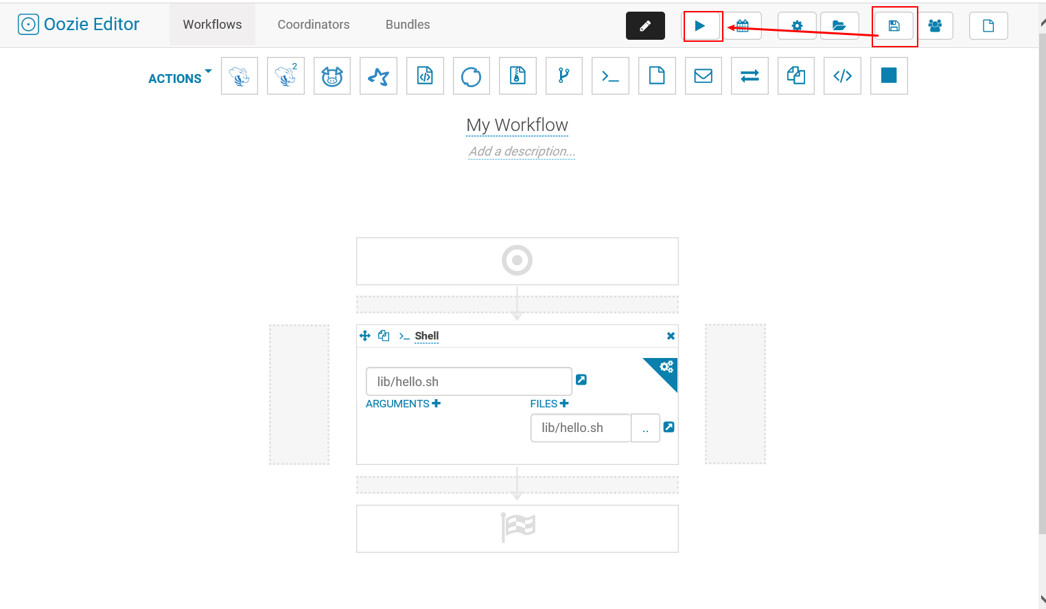

9）点击图中位置查看结果

